ASVenezia, Avogaria di Comun, Prove di età per magistrati, Registro 175-7, pag. 155, c. 77v

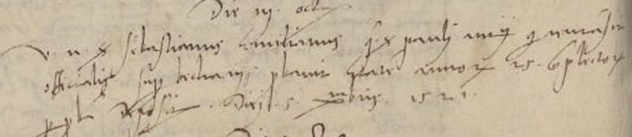

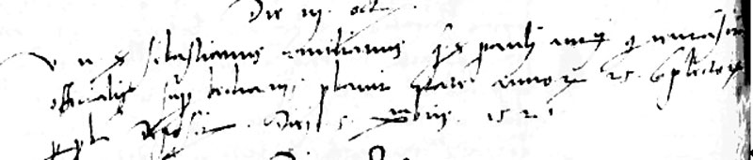

MDXXII die III octobris
Vir nobilis ser Sebastianus Emilianus q. ser Pauli Antonii qui remansit officialis super becharias probavit etatem annorum 25 complectorum per probam Xrosii ( ?) diei 5 decembris 1521

